Квест-путешествие с элементами викторины
«В гости к Великому и Ужасному Гудвину»

Детский отдел МКУК «Центральная библиотека городского поселения г. Поворино» 14 апреля 2016 года принял участие во Всероссийской акции «Путешествие в Волшебный мир…», приуроченной к 125-летию со дня рождения А. М. Волкова, организованной Курганской областной детской библиотекой. Библиотекарем читального зала Черкасовой Е. А. было проведено в 3 «Б» классе МКОУ «СОШ № 3» квест-путешествие с элементами викторины «В гости к Великому и Ужасному Гудвину». В акции приняли участие 52 человека.
Во время подготовительной работы библиотекарем была создана карта Волшебной страны, которая была необходима для проведения квест-путешествия.
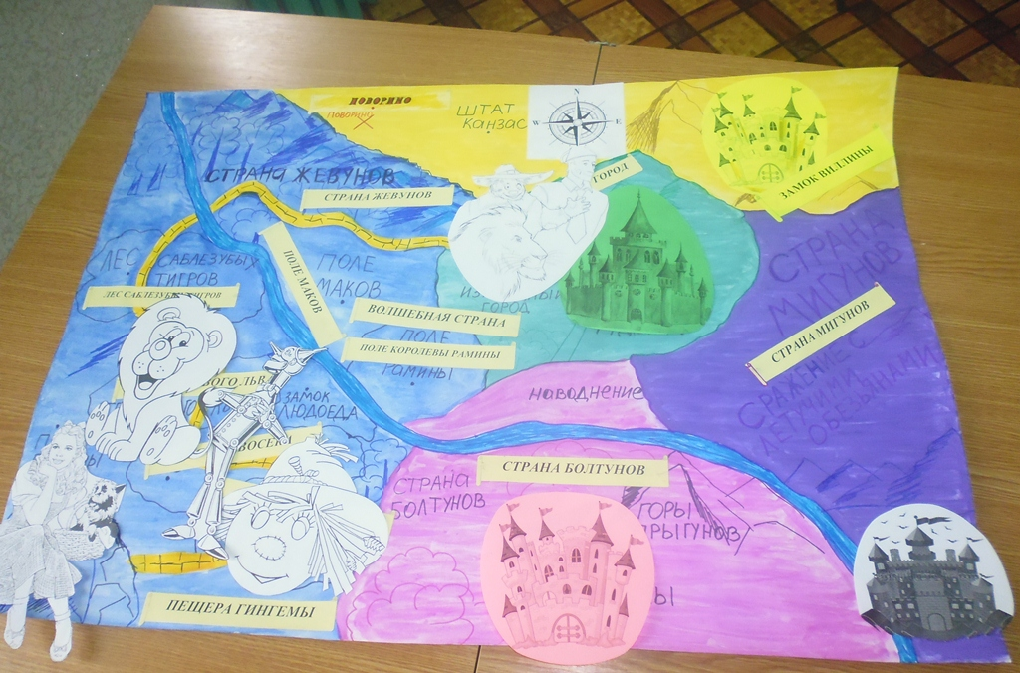
Цели мероприятия:
1.Познакомить учащихся с историей написания книги и творчеством писателя.
2. Развивать навыки работы с книгой и умение анализировать, внимание,
память, мышление, учить краткому пересказу, умение работать в группе.
3. Воспитывать чувство товарищества, доброту, взаимовыручку.
4. Пропагандировать книгу и чтение.
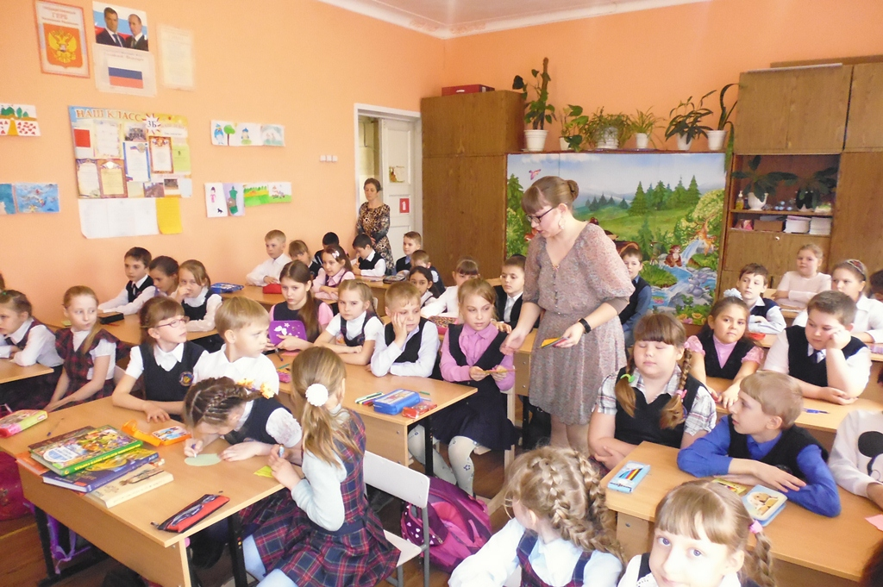

Началось мероприятие с того, что библиотекарь рассказала учащимся краткую биографию писателя А. Волкова и историю создания книги «Волшебник Изумрудного города», прочитала письмо к детям А. М. Волкова. Также Черкасова Е. А. продемонстрировала книги – продолжения сказочной повести «Волшебник Изумрудного города».
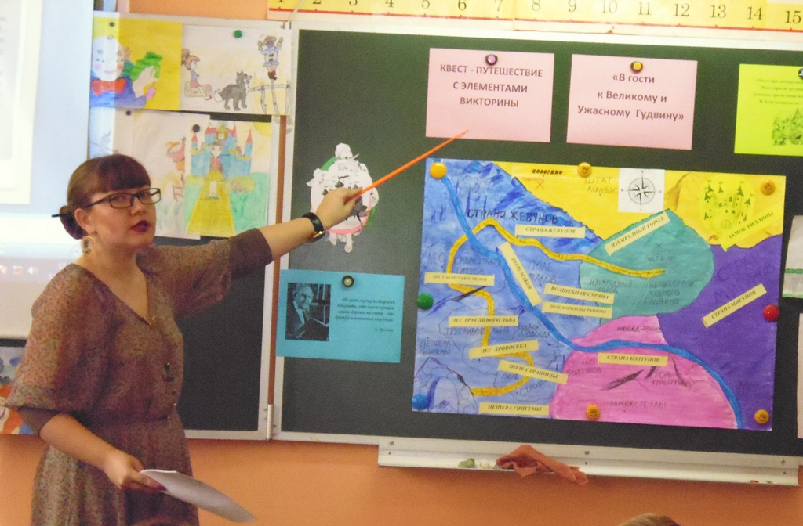
Ребятам представилась уникальная возможность самим отправиться в веселое и интересное путешествие вместе с Элли и ее псом Тотошкой, пройти через все препятствия, вспоминая содержание книги. Важное условие квест-путешествия - знание сюжета сказки А. Волкова "Волшебник Изумрудного города".

В конкурсе «Раскрась персонажа» дети разукрашивали изображения главных героев сказки, а потом прикрепляли их на карту.
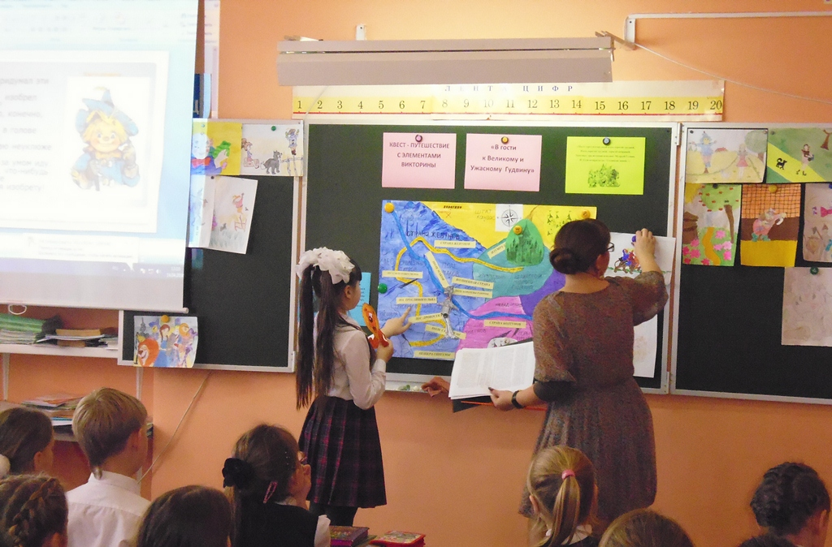
В конкурсе «Телеграмма для Гудвина» ученики называли прилагательные, которые потом с помощью библиотекаря вставили в текст заготовленного письма.

Когда все приготовления к волшебному путешествию были завершены, ребята отправились в путь по дороге из жёлтого кирпича.

Учащиеся оказались в Жёлтой стране, где отвечали на вопросы доброй волшебницы Виллины.
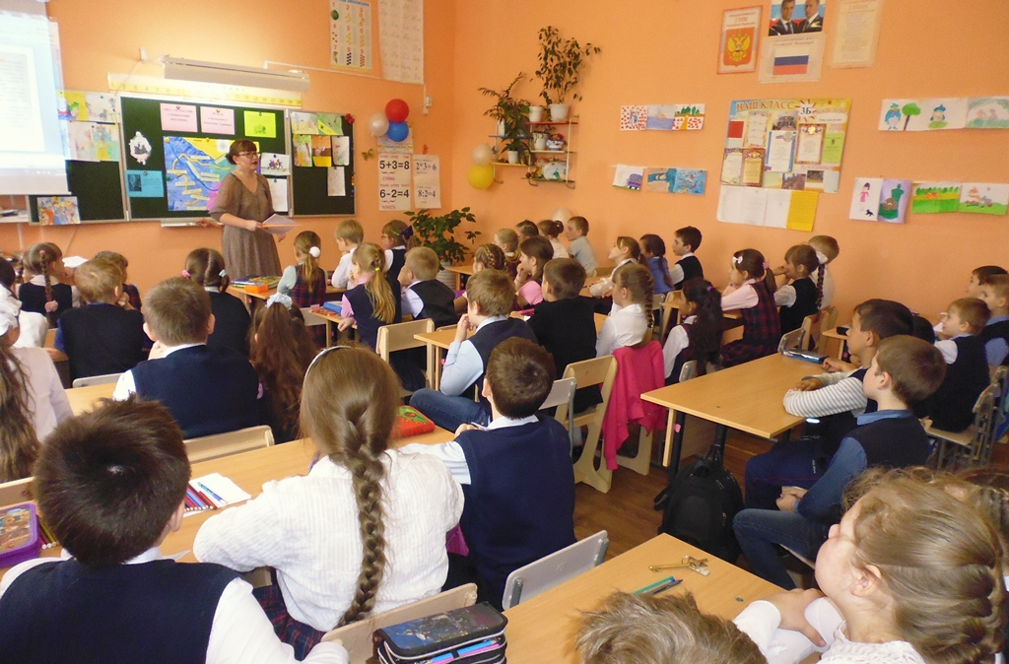
В конкурсе «Угадай жителей волшебной страны по описанию» ребята отгадывали по описанию страну, называли её название, жителей и имя волшебника.

Находясь в волшебной стране Жевунов, дети отгадывали персонажей в конкурсе «Знаток загадок». Школьники вспоминали, с кем и как встретилась Элли, какие опасные испытания пришлось перенести нашим героям на пути к заветной цели.
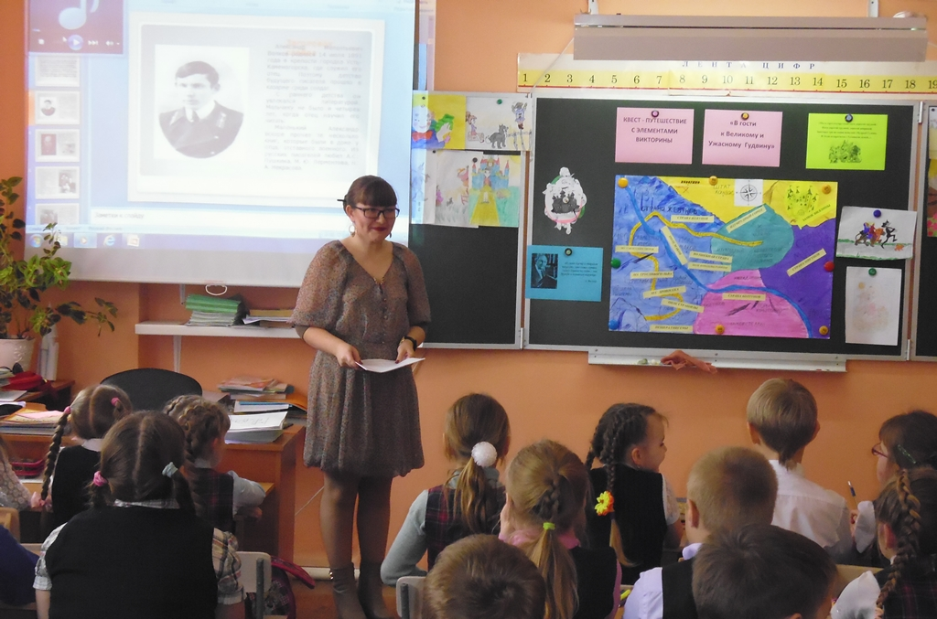
В голубой стране дети отвечали на коварные вопросы злой волшебницы Гингемы.
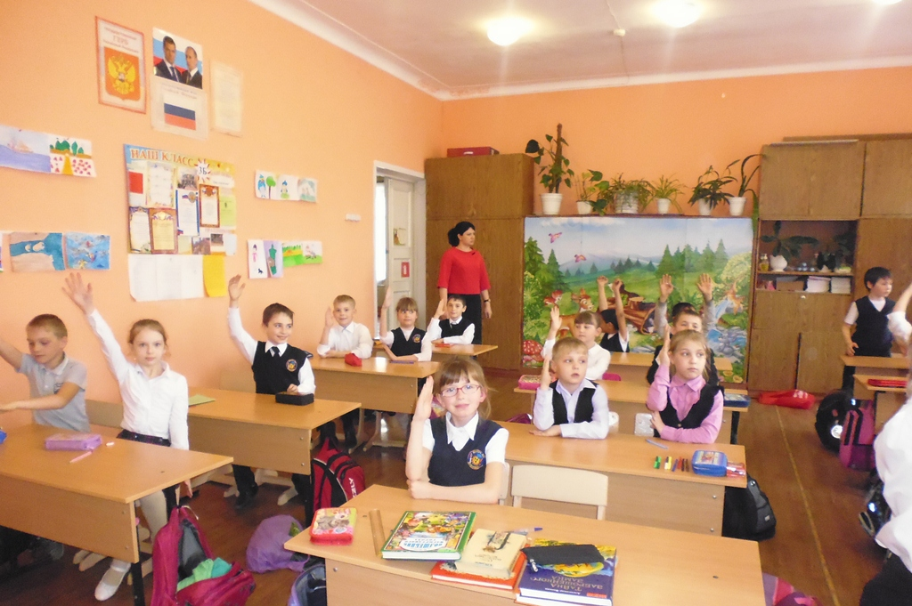
Потом учащиеся приняли участие в конкурсе «Волшебный кроссворд», где продемонстрировали свою эрудицию.

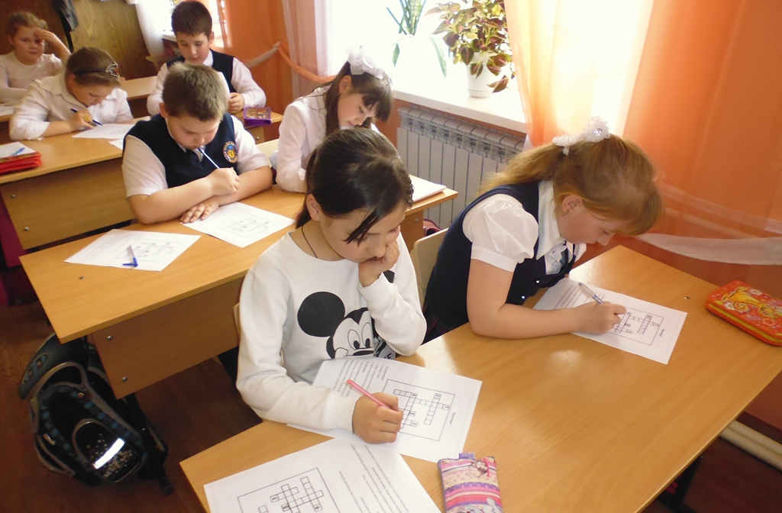
Вот ребята и добрались до Изумрудного города. Чтобы дверь к Гудвину открылась, ученики правильно и быстро отвечали на вопросы блиц-турнира.

В конкурсе «Я хочу» учащиеся делились своими мечтами, желаниями, которые может исполнить только волшебник Гудвин. Дети хотели бы иметь: машину, телефон, замок, лошадь, жену. Одни ребята желали, чтобы не было войны; вторые – чтоб мы все дышали только чистым воздухом; третьи - чтобы семья всегда была здоровой и счастливой; четвертые - стать красивыми; ну а некоторые - быть очень умными. А один мальчик хотел бы научиться ходить.
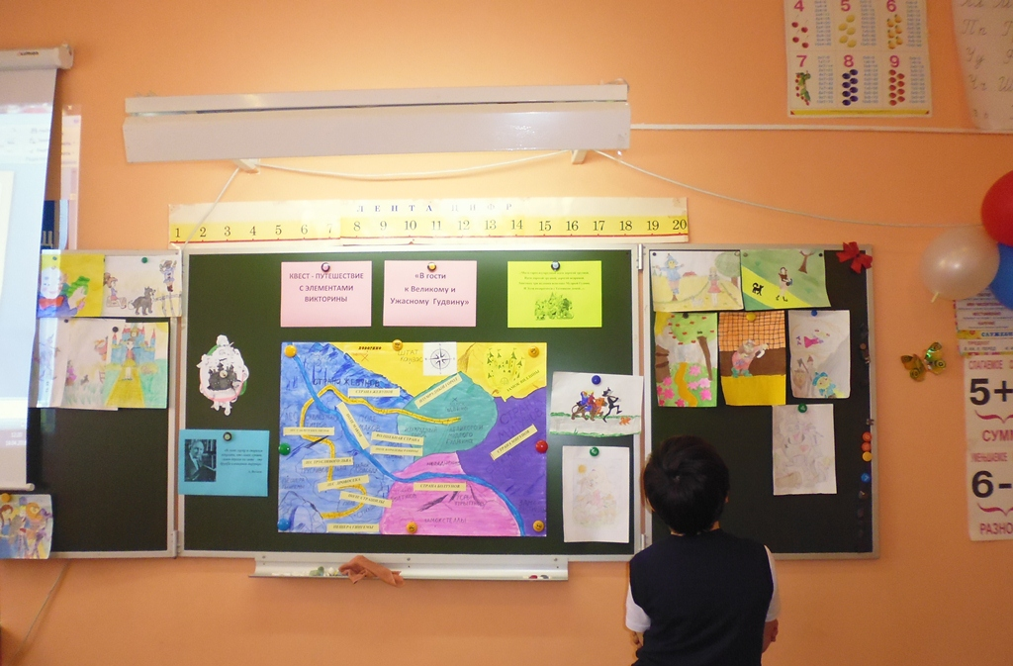
Затем школьники решили помочь Гудвину, отправившись в Фиолетовую страну. Там дети отвечали на супер-сложные вопросы злой волшебницы Бастинды.

Потом ребята попали в Розовую страну. Ведь только добрая волшебница Стелла знала, как нам всем попасть обратно домой. Но рассказала она это только тогда, когда учащиеся прошли через её испытания.

В конкурсе «Кто из героев так сказал?» необходимо было отгадать персонажа по озвученной фразе.

В конкурсе «Кому принадлежит?» ребята находили хозяев потерянных вещей.

В творческом конкурсе «Ты – герой книги» дети придумывали, чтобы они могли сделать, если бы обладали волшебными предметами. Если бы у ребят был волшебный порошок, то они бы всем помогали. Если бы была усыпляющая вода, то дети бы отнесли её в лабораторию. А если бы были серебряные туфельки, то девчонки бы отправились на бал и в гости к Элли.
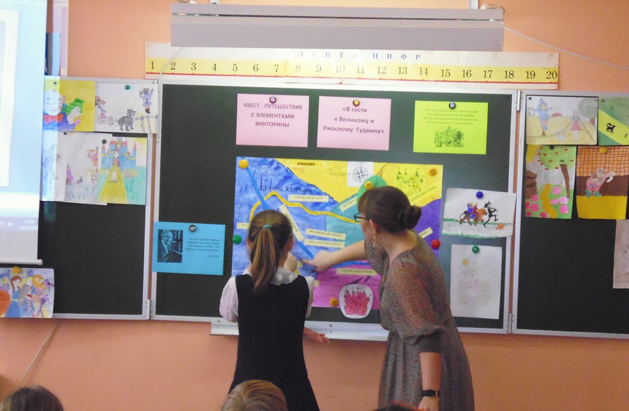
Рефлексия показала, что мероприятие было увлекательным. Дети с интересом путешествовали по Волшебной стране. Учащиеся рассказали, что только дружба, взаимовыручка и поддержка помогают выйти победителем из всех испытаний. Волшебной силой победы овладевает только умный и смелый, верный в дружбе человек. Без доброго товарищества не могут быть побеждены силы зла. Ребята пообещали поддерживать друг друга, выручать в трудную минуту и дружить! Также дети захотели ещё раз побывать в Волшебной стране и узнать об остальных замечательных приключениях Элли, Страшилы, Железного Дровосека, Льва и других её жителей, прочитав продолжения сказки.
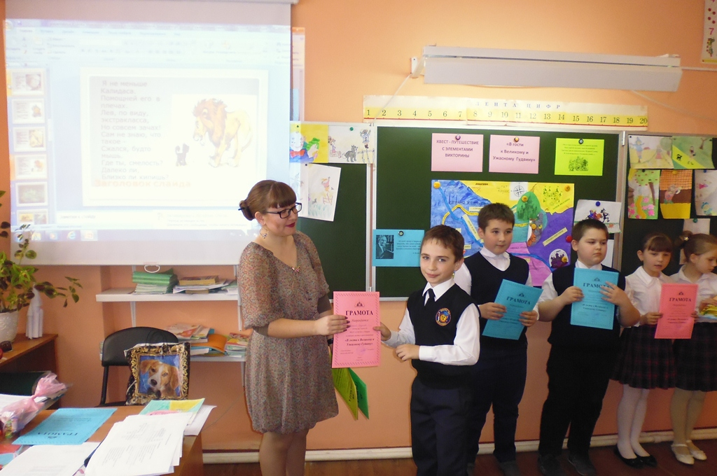
В конце мероприятия активные ребята были награждены грамотами и призами.
